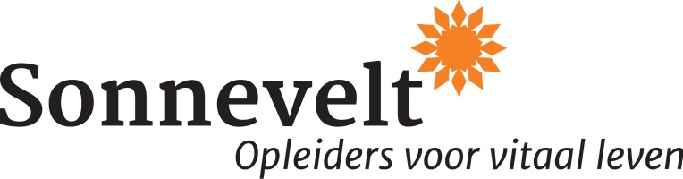

Literatuurlijst opleiding Mental coach
Najaar 2023

Deze opleiding is inclusief lesmap en exclusief onderstaande literatuur. De literatuur hoeft niet te worden aangeschaft, maar dient wel te worden gelezen.
De literatuur kan worden besteld bij YouBeDo.com tegen de gebruikelijke prijs. YouBeDo.com doneert echter tot 12% van het aankoopbedrag aan een goed doel naar keuze.

Klik op deze link om de literatuurlijst bij YouBeDo te openen.

VERPLICHT

Titel: De Levenscode
Auteur: Albert Sonnevelt
ISBN: 9789081856522

Titel: Uw brein als medicijn
Auteur: David Servan-Schreiber
ISBN: 9789021565248

Titel: Geweldloze Communicatie
Auteur: Marshall B. Rosenberg
ISBN: 9789047703617

Titel: De Creatiespiraal
Auteur: Marinus Knoope
ISBN: 9789080467712

Titel: In 10 stappen een excellente coachhouding
Auteur: Lia Goossens en Saskia Janssen
ISBN:9789493187054

Wil je alvast beginnen of vooruit werken voor deze opleiding, dan raden wij je aan te starten met ‘De Levenscode’.

TER INSPIRATIE
- Overdracht en tegenoverdracht, Fee van Delft, ISBN: 9789462364578
- De innerlijke criticus ontmaskerd, Hal en Sidra Stone, ISBN: 9789020213249
- De kunst van Kaizen, Robert Mauer, ISBN: 9789032510688
- Kiezen vanuit het hart, Albert Sonnevelt, ISBN: 9789081856508

